Итак, что же такое звук?
Звук – распространение механических колебаний среды в пространстве, характеризующихся ее сжатием и растяжением (увеличением и уменьшением давления) с частотой внешнего воздействия, такого, к примеру, как струна музыкального инструмента или колеблющегося поршня.
Громкость звука – это численная характеристика возмущения давления при распространении звука, то есть кратковременное увеличение давления относительного нормального, чем больше прирост давления, тем громче звук. Шум – совокупность всех лишних звуков, испускаемых оборудованием, человеком и т.д, которые мешают и которые следует убрать(в данном случае). Минимальный порог слышимости уха человека 0,00002 Па(для сравнения нормальное атмосферное давление 100000Па), это значение растет с возрастом и зависит от частоты. Человеческое ухо способно слышать звуки частотой от 17 до 20000 Герц, которые воспринимаются человеческим ухом с различной чувствительностью. Чувствительность может изменяться в процессе привыкания уха к шуму.
Например, после продолжительного прослушивания громкой музыки человек не сразу может разговаривать шепотом («нормальным» шепотом в тихой обстановке так как он не сразу будет себя слышать). Максимальное слышимое значение громкости называется болевой порог, при превышении которого происходит повреждение барабанных перепонок.
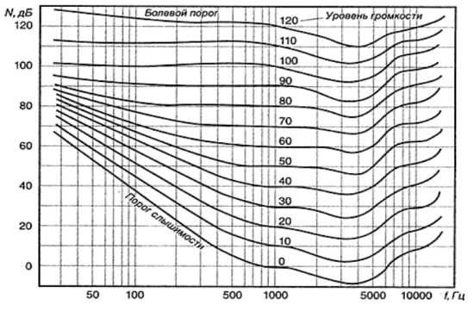
Зависимости уровней громкости от частоты приведены на рисунке 1. Для удобства, громкость измеряют по относительной, логарифмической шкале, (где нулевое значение соответствует порогу слышимости на частоте 1000 Герц) единицей измерения которой служит децибел (дБ). Выражение для громкости в децибелах выглядит следующим образом:
(Рисунок 1)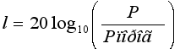
где Рпорог – пороговое значение возмущения давления, Р – текущее значение возмущения давления.
Для примера, ниже приведена таблица уровней громкости различных шумов:
Звук | Громкость | Давление
Порог слышимости | 0дБ | 20 мкПа
Шелест листвы и слабого ветра  Тиканье наручных часов  Дыхание | 10-20дБ | 60 - 200 мкПа
Тихий шепот  Тиканье настенных часов | 20-30дБ | 200 - 600 мкПа
Шум в помещении | 30-40дБ | 0.6 - 2 мПа
Тихий разговор | 40-50дБ | 2 - 6 мПа
Разговор средней громкости | 50-60дБ | 6 - 20 мПа
Громкий разговор | 60-70дБ | 20 - 60 мПа
Шумная улица | 70-80дБ | 60 - 200 мПа
Двигатель грузового автомобиля | ~80дБ | 200 мПа
Шум в метро во время движения  Отбойный молоток | ~90дБ | 600 мПа
Громкая дискотека | 100-120дБ | 2 - 20 Па
Самолет на взлете | 120дБ | 20 Па
Болевой порог | 130дБ | 60 Па
Если же существуют несколько источников шума, то максимальная громкость не равна сумме громкостей. Рассмотрим несколько примеров:
- У нас есть 2 источника шума с одинаковой громкостью, в этом случае суммарная громкость увеличивается на 3 дБ.
- Если разница уровней шума превышает 10 дБ, суммарный уровень шума равен величине большего из двух шумов.(Для 2 источников шума с громкостями 30 и 60 дБ суммарный уровень равен 60 дБ)
- Если разница уровней шума не более 10 дБ, нужно воспользоваться приведенной ниже таблицей. Вычисляем разность уровней шума установок. (Есть 2 шума громкостью 52 и 48 дБ, суммарная громкость равна 53,5 дБ)
Разница уровней шума, дБ | 1 | 2 | 3 | 4 | 5 | 6 | 7 | 8 | 9 | 10
Показатель-добавка, дБ | 2.6 | 2.1 | 1.8 | 1.5 | 1.2 | 1.0 | 0.8 | 0.6 | 0.5 | 0.4
Продолжительное нахождение в помещении с высоким уровнем шума негативно воздействует на психику, как следствие человек сильно устает, становится раздражительным, появляется сонливость, снижается работоспособность, может даже развиться гипертоническая болезнь. Одновременно с этим долгое нахождение в очень тихом или приглушенном помещении влияет на психику также не лучшим образом. Поэтому очень важно сохранять акустически комфортную среду.

Звукопоглощение
При прохождении звука через границу двух материалов часть энергии отражается от контакта, часть передается дальше. Количество отраженной энергии или коэффициент отражения зависит от свойств материалов, а именно от акустических импедансов этих материалов. Акустическим импедансом материала называют произведение его плотности на скорость звука в этом материале.
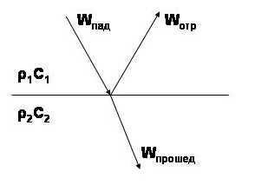
Коэффициент отражения имеет выражение:
(Рисунок 2)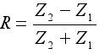
где Z1 = ρ1С1 и Z2 = ρ2С2 акустические импедансы материалов, ρ – плотность материала, С – скорость звука в указанном материале. Акустически согласованными называются два материала(две среды), акустические импедансы которых приблизительно можно считать равными Z1 ≈ Z2.
Из (2) следует, что для того, чтобы звук полностью проходил во второй материал, эти материалы должны быть акустически согласованными, или иметь равные плотности и скорости распространения(упругие свойства), и наоборот, чтобы максимально заизолировать акустически, материалы должны иметь максимально различные свойства. Наиболее акустически согласованными с воздухом можно считать различные мягкие пористые материалы, например мягкое базальтовое(минеральное) или стеклянное волокно, которые на настоящий момент времени имеют максимальные поглощающие свойства.
Здесь становится важным и высокие поглощающие свойства при прохождении звука внутри материала, которые зависят от упругих, вязких и теплопроводящих свойств вещества. Эти свойства также очень высоки у базальтового и минерального волокна.
Одной из основных характеристик акустических материалов является коэффициент поглощения, который равен
(Рисунок 3)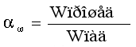
где Wпрошед, Wпад – энергия прошедшего и падающего звука соответственно. Коэффициент поглощения измеряется от 0 до 1, но в случае если идет речь о так называемом реверберационном коэффициенте звукопоглощения, который получается при расчете изменения времени реверберации в специальной камере при внесении в нее испытываемого образца и крепление его к поверхности, с относом 200мм(по умолчанию). В приложении стандарта DIN EN содержится классификация коэффициента звукопоглощения по следующим классам:
Класс звукопоглощения | A | B | C | D | E | не классифицируется
Значение | 0,90-1,00 | 0,80-0,85 | 0,60-0,75 | 0,3-0,55 | 0,15-0,25 | 0,00-0,10
Коэффициент поглощения измеряют на восьми октавных частотах, таких как 63, 125, 250, 500, 1000, 2000, 4000, 8000 Герц. Результат измерения представляют в виде зависимости от частоты. Не редко вместо этой зависимости пишут коэффициент NRC, который считается как:
(Рисунок 4)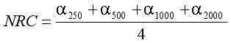
где - коэффициенты поглощения, измеренные на соответствующих октавных частотах.
Главным акустическим параметром помещения является время реверберации, которое характеризует время снижения уровня звука на 60 дБ.
В зависимости от назначения, для конкретного помещения существует оптимальное значение времени реверберации, которое в простейшем случае (диффузное поле(равномерно распределенное) в помещении в форме куба и объемом до 2000 м²) описывается уравнение Уалека Клемета Сэбина.
(Рисунок 5)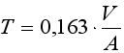
где V – объем помещения, А = ≈пола·площадь пола + ≈потолка·площадь потолка + ≈стен·площадь стен + ≈предметов·площадь предметов – эквивалентная звукопоглощающая поверхность.
В более сложных случаях эквивалентные поверхности и коэффициенты поглощения вычисляются методами компьютерного моделирования. Из вышеперечисленного следует, что для получения оптимального времени реверберации узкоспециализированного помещения необходимо устанавливать акустические потолки, стеновые панели и напольное покрытие с заданными коэффициентами звукопоглощения. Так, например, для оперных театров важно максимально усилить звуки музыки, голоса актеров и выступающего (в среднем это частотный диапазон от 500 до 2000 Гц). Для залов с системами электрического усиления (кинотеатры, концертные залы), а также офисы и другие помещения, в которых требуется максимально убрать эффект порхающего эха (ощущение запаздывания звука за счет его переотражения параллельными поверхностями стен и пола-потолка).

Звукоизоляция
Звукоизоляция относится к предмету строительной акустики, области акустики, которая занимается изучением вопросов распространения звука (шума) между помещениями одного здания или между помещениями здания и излучающими шум объектами, не принадлежащих зданию(дороги, отдельно стоящие кафе, рестораны, заводы). Для примера, целью звукоизоляции является снижение уровня шума от буйных соседей сбоку, топота сверху, работы инженерного оборудования. Шумы, распространяющиеся по зданию условно можно разделить на 3 типа: воздушный, ударный и структурный. Причем первые два классифицируются по способу возникновения, а третий по способу передачи.
Источниками воздушного шума служат крики соседей, лай собаки, включенный на полную громкость музыкальный центр и др., т. е. он попадает на препятствие после того, как был излучен в воздух.
Ударный шум возникает при непосредственном воздействии какого-нибудь предмета на перекрытие, источниками его могут служить стук каблуков, сверло перфоратора, хлопок дверью и др. В строительных нормах и правилах (СНиП-23-03-2003), для стен, перегородок, окон и перекрытий указаны нормативные значения изоляции воздушного шума, который обозначаются Rw, А для перекрытий существует индекс допустимого уровня ударного шума, который обозначается Ln,w (Чем ниже этот индекс, тем лучше).
Структурный шум характеризуется не способом возбуждения, а принципом распространения: он распространяется по элементам конструкции здания. При распространении по конструкциям здания шум становится слышен от любой поверхности и становится тяжело определить первичный источник шума, здесь работает только комплексный подход для звукоизоляции, включающий изоляцию стен, потолка и пола. Ярким примером такого шума является шум перфоратора от неизвестно где делающих ремонт соседей.
На коэффициент изоляции воздушного шума влияет массивность (плотность материала, толщина) ограждающих конструкций и в основном решается на стадии строительства. Например, наиболее тонкая безпустотная железобетонная плита толщиной 140мм, в основном применяемая для устройства перекрытий имеет индекс звукоизоляции воздушного шума 49-51 дБ. При условии установки звукоизолирующего пола толщиной 40-60 мм. Это значение равняется 52 дБ, что соответствует СНиП-23-03-2003. При этом индекс приведенного уровня ударного шума – 80 дБ, при норме в 58 дБ. Разница в ΔLn,w =23дБ отделяет такие значения от нормативных показателей, причем сами нормы не гарантируют полного акустического комфорта, а являются скорее санитарными. Поэтому становится очень важно производить дополнительную звукоизоляцию пола и потолка. Для напольных акустических покрытий не редко указывают именно индекс снижения приведенного ударного шума ΔLn,w, а не снижения воздушного шума ΔR,w..
Различные производители потолочных плит не редко заявляют определенное значение индекса воздушной изоляции для своих продуктов, поэтому очень важно знать, какую именно звукоизоляцию они подразумевают! В случае если рассматривается помещение, арендованное под офис, в котором быстро смонтированные межкомнатные перегородки не редко не доходят до потолка и оставшийся проем закрывается только подвесным потолком. В этом случае, при учете, что межкомнатная перегородка не проводит шум, имеет смысл звукоизоляция между двумя соседними помещениями за счет подвесного потолка (звукоизоляция потолочной щели). Схема такой конструкции изображена на рисунке 3.
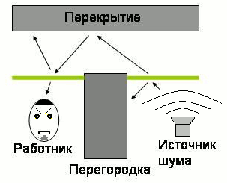
Рис. 3 Схематическое изображение работы звукоизолирующего подвесного потолка.
Для целей звукоизоляции рекомендуется использовать массивные потолки со скрытой подвесной системой, это связано с тем, что структурный шум очень хорошо передается по металлическим конструкциям подвесного потолка. В случае тонких потолков(15-20мм), необходимо использовать плиты с минимальным коэффициентом звукопоглощения (больше звука отразится обратно и не пойдет в перекрытие).
Холдинг "Торговая площадь"

Дата публикации 31.03.09
Принимаем для размещения полезные статьи информационного характера. Подробнее читайте по ссылке "Размещение статей".
Данная статья защищена авторскими правами! Любое копирование возможно, только при установке ответной ссылки на портал "Ваш Дом" и автора публикации!
По вопросам размещения обращаться в Службу поддержки

